大学校园共享单人朗读自习室（计时付费制）

*内容较多，囿于字数限制选择了较小的字体，还请谅解

**创新项目概述**

**主要创新：**付费共享空间在校内学习场景的应用

大学校园内，大学生面对背诵、视频或电话面试、录音作业、识记背诵、演讲朗诵练习等学习生活必须项目，对于单人可发声空间有较大需求。在大学校园内，自习教室多不允许发声，少数可发声空间也仅开放给团体申请，用户**单人发声自习的需求**得不到满足。学校囿于设备、运营成本等诸多因素，难以采取有效措施解决这一问题。

本创新项目并重商业价值与社会价值：希望填补该市场空缺，引入**商业化的共享自习室**，满足用户需求；同时与校方合作运营，增强可行性，降低运营成本，以**半公益的价格**帮助学生学业进步。

1. **产品介绍：**

该项目主要创新在于产品及服务的形式：在大学校园内设置**单人**迷你朗读自习室，具体形式**类似共享ktv，具有隔音效果**，用户以**小时制计时付费**的形式使用该装置。装置内设置窗帘、充电口及单人桌椅，同时覆盖以无线网络，供用户使用。

1. **目标客户及其使用情境：**

有发声自习需求的学生群体，适用情境包括如下：

1. 外语学习中的口语练习：外国语学院课程、大学英语课程；
2. 人文社科类课程知识的识记背诵：公共政治课、人文社科专业课、通识课等；
3. 线上面试、考试：大学生升学、求职等；
4. 演讲朗诵练习：包括课程展示，演讲比赛等诸多活动。
5. **价值创造**
6. **用户（学生）：节约精力，即刻使用**

该项目在北大校内投放了问卷，删去缺失数据后。最终有效回收答卷195份。发起者为19级人文社科本科生，因此答卷多来自本科生，其中人文社科专业占比较高。**但不可否认的是，超过90%的同学有从“几乎每天”（54.25%）到“主要集中在期末”（3.43）不等频率的发声朗读需求仍反映出目标客户群体的数量之众。**

以往，学生需要通过“与室友协商”、“提前前往图书馆仅有的2座发声自习庭占座”、“在校外寻求解决方法”等等复杂且耗费人力乃至物力的方法才能解决问题，常常需要**“预约时间-协商时间-（消耗财力）-进行使用”** 等多个步骤，而共享单人朗读自习室能够一站式解决这些需求，将步骤**简化至“付费-使用”，**最大化拨去繁冗，让学生以最优状态投入使用情境。

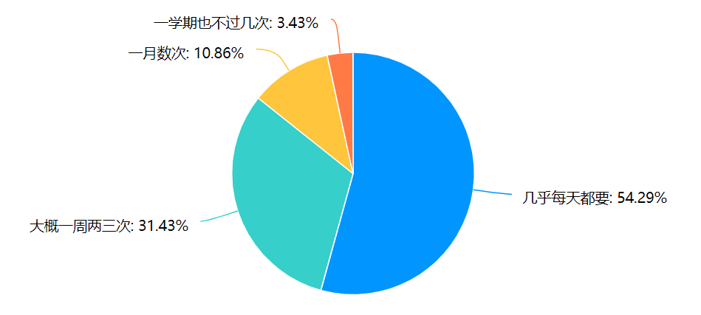

图 2 “请问你对自由朗读空间的需求频率大约为？（选择最相近的）”

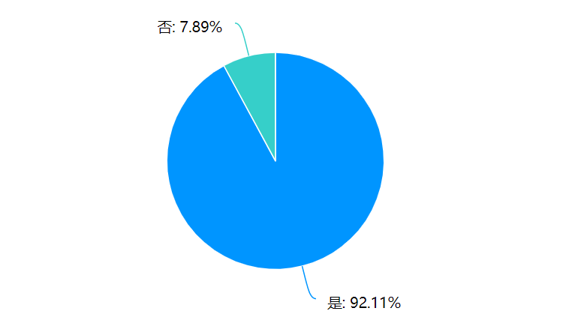

图 1 “请问你是否有过对可以自由朗读的空间的需求？（早读或其他）”

1. **企业：模式可持续性强；生产产业链成熟；运营成本低**

从企业盈利**角度**考量，该商业模式可持续性较强。学生对于发声自习空间的需求是**量大且可持续的。**在良好运营的基础上，共享单人朗读自习室可以保持较高且会阶段性增长（期中期末）的DAU，实现稳定创收。

从企业**生产角度**考量，目前类似的“共享KTV”技术已臻完善，约2万元即可建造一台设施齐全、隔音功能良好的共享KTV，共享单人朗读自习室的成本应低于此。类似的线上运营程序也有样本可以参考。因此，**产品几乎不存在研发成本，能够借助成型的产业链，低价、快速落地施行。**

从企业运营成本考量，可以将运营分为日常清洁、定期维护、技术解决三部分，其中**日常清洁可以交由校方负责**，进一步降低运营成本。

1. **从协管方（学校）出发：低成本协助运营，填补学校基础设施空缺**

事实上，国内包括北京外国语学校、南京大学在内的诸多学校也已经开辟专区供学生单人朗读自习使用。但是**，囿于现有基础设施及资金的限制，**即使曾多次收到学生关于发声朗读自习室的提案，**包括北京大学在内诸多高校仍然无法满足学生单人发声自习的需求**。商业化共享单人朗读自习室的入驻可以填补学校基础设施的空缺，帮助学校满足学生的需求。

从参与运营角度考量，如同3.2所提到，学校可以通过提供日常清洁服务与企业合作。由于共享单人朗读自习的性质要求，产品多设置在教学楼、宿舍区等附近，**与学校现有清洁人员工作地点重合，**学校可以以**低成本**参与协助运营。

1. **实施中的关键问题**
2. **初期成本较高、资金回流慢**

第一，本产品落地需要在校园内投放多个共享自习室并立即提供维护服务，共享自习室预计成本在1万元至2万元之间。因此，**产品的生产及初期维护需要投入较高的成本**。第二，产品服务新颖，其落地需要一定**宣传成本**。第三，由于其面向大学、半公益的定位，**产品小时使用单价不得过高，资金回流较慢**。

综合考量，该项目初期成本较高且资金回流慢，对于企业融资能力存在挑战。

1. **存在政策壁垒，根据学校政策调整运营管理模式**

该产品作为自习室的一种入驻各大大学校园，必将受到学校诸多行政管理条例的限制，如运营时间、设施内部监控设置等等问题。**因此，项目落地初期需要与校方共同商讨，获得准入资格，定制客制化的校内运营管理模式。**

1. **如何吸引客户并提高客户粘性**

该产品旨在满足客户细分需求，如同传统单车vs共享单车；麦隆/星巴克vs瑞幸咖啡，**如何对标传统模式，吸引客户尝试并建立客户忠诚度对于企业来说构成挑战。**企业需要通过情境式广告等方式让客户对于自我需求有进一步的认知；通过价格优惠等形式吸引客户体验；注重客户体验，关注客户反馈，进一步提高客户粘性。